Звіт
Про виконання лабораторної роботи № 8.1
« Пошук та заміна символів у літерному рядку »
з дисципліни «Алгоритмізація та програмування»
студента групи ФА-104Б
Гев'юка Миколи

Умова завдання:
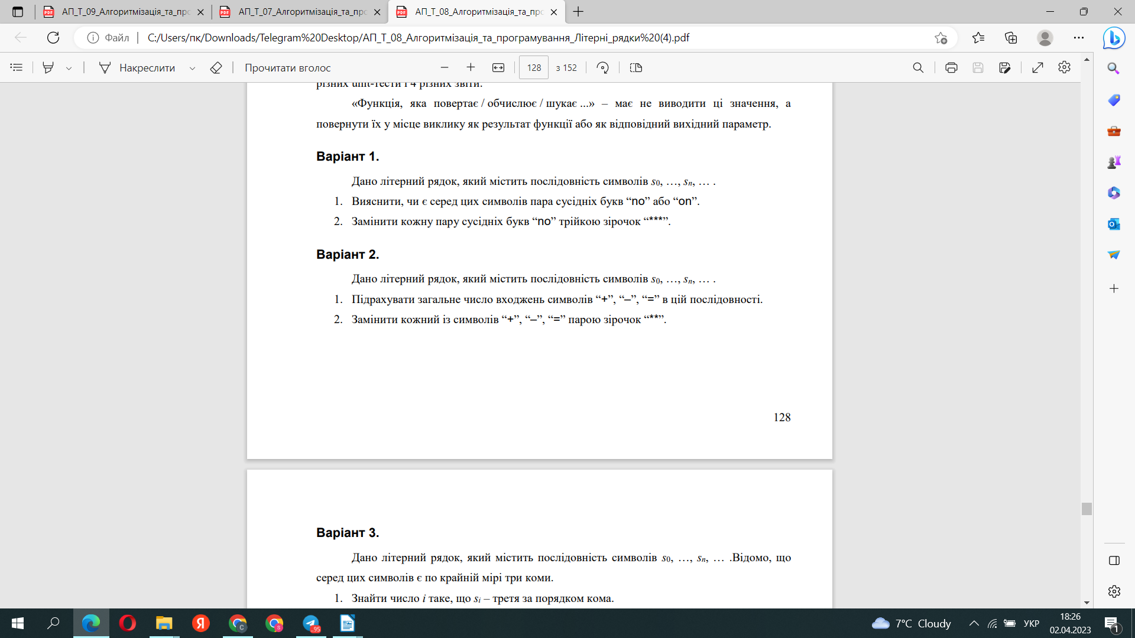

Текст програми:
#define _CRT_SECURE_NO_WARNINGS
#include <iostream>

using namespace std;

int Count(char* str, int i)
{
if (strlen(str) < 1)
return 0;
if (str[i] != 0)
if (str[i] == '-' || str[i] == '+' || str[i] == '=')
return 1 + Count(str, i + 1);
else
return Count(str, i + 1);
else
return 0;
}
char* Change(char* dest, const char* str, char* t, int i)
{
if (str[i] != 0)
{
if (str[i] == '+' || str[i] == '-' || str[i] == '=')
{
strcat(t, "**");
return Change(dest, str, t + 2, i + 1);
}
else
{
*t++ = str[i++];
*t = '\0';
return Change(dest, str, t, i);
}
}
else
{
*t++ = str[i++];
*t++ = str[i++];
*t = '\0';
return dest;
}
}

int main()
{
char str[101];
cout << "Enter string:" << endl;
cin.getline(str, 100);
cout << "String contained " << Count(str, 0) << " symbols of '+', '-' or '=' " << endl;
char* dest1 = new char[151];
dest1[0] = '\0';
char* dest2;
dest2 = Change(dest1, str, dest1, 0);
cout << "Modified string (param) : " << dest1 << endl;
cout << "Modified string (result): " << dest2 << endl;
return 0;
}
Результат:
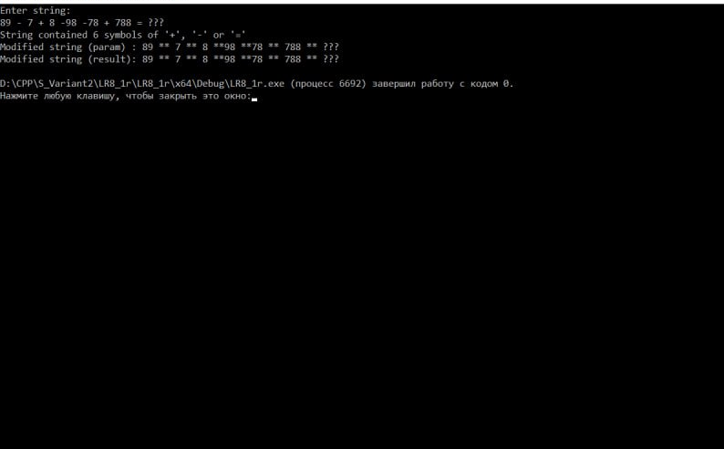

Посилання:

Текст unit-тесту:
#include "pch.h"
#include "CppUnitTest.h"
#include "..\LR8_1r\LR8_1r.cpp"

using namespace Microsoft::VisualStudio::CppUnitTestFramework;

namespace UnitTest81r
{
TEST_CLASS(UnitTest81r)
{
public:

TEST_METHOD(TestMethod1)
{
int n;
char str[100] = "aaSQddQSooQSmmSQaa";
char str2[100] = "aa***dd***oo***mm***aa";

n = Count(str, 0);
char* dest1 = new char[151];
dest1[0] = '\0';
char* dest2;
dest2 = Change(dest1, str, dest1, 0);

Assert::AreEqual(n, 4);
Assert::AreEqual(str2, dest2);
Assert::AreEqual(str2, dest1);
}
};
}
Результат:
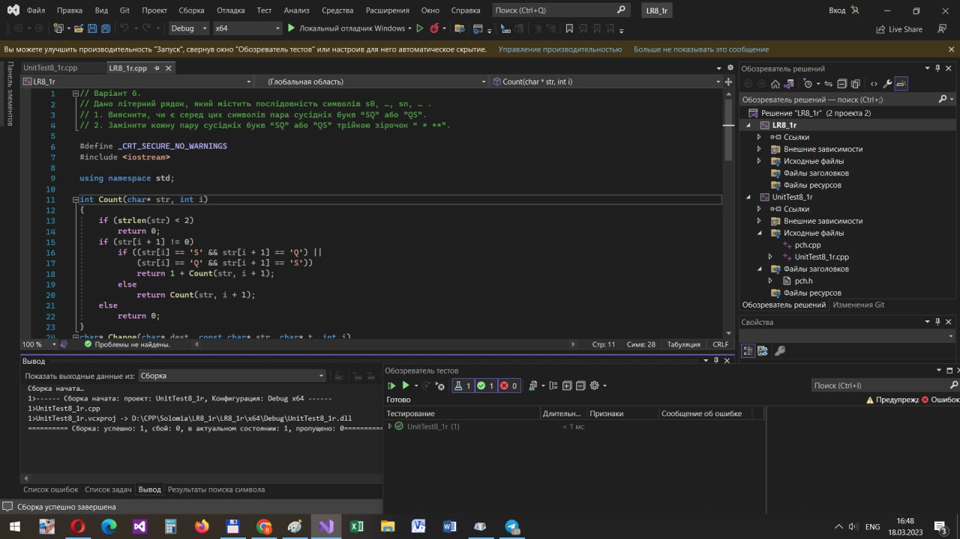

Структурна схема:

Висновок: На даній лабораторній роботі я навчився шукати і замінювати символи у літерному рядку рекурсивним способом.

